IES ISIDRO DE ARCENEGUI Y CARMONA
2ºDAW

Curso 2025/2026



ANTEPROYECTO
ORIGINALDS 3D Y CHICOTA 3D
Pablo Suárez García-Grupo 8
Índice
1.Enunciado Anteproyecto 3
2.Título y Descripción BREVE del Proyecto 3
3.Justificación inicial del proyecto (CE: 1.a, 1.c, 1.e) 3
4.Objetivos a cumplir del proyecto planteado (CE: 2.d, 2.e) 3
A. Objetivos del Proyecto 3
B. Requisitos Funcionales 4
B.1 Tipo de Usuarios y Actores 4
B.2 Funcionalidades por sección 4
C. Requisitos No Funcionales 5
D. Recursos Materiales y Personales (CE: 2.e) ¡Error! Marcador no definido.
D.1 Recursos Materiales ¡Error! Marcador no definido.
D.2 Recursos Personales ¡Error! Marcador no definido.
5.Lenguajes de programación a utilizar (Tecnologías) 5
6.BBDD a utilizar (ya sea Relacional o No Relacional) (CE: 2.b, 2.e) 5
7.Diagrama UML (CE: 1.i, 2.a) 5
8.Entornos de aplicación del proyecto: 6
9.Fases de desarrollo del proyecto (CE: 2.c) 6
10.Prototipo de Interfaz de usuario (al menos las principales) 7
11.Relación del Proyecto con los Módulos del Ciclo Formativo realizando una breve justificación en cada uno de ellos 7
12.Bibliografía y fuentes 7

1.Enunciado Anteproyecto
Desarrollo de una aplicación web interactiva para una tienda online especializada en productos cofrades. Esta plataforma contará con cuatro secciones principales: Inicio, Tienda, Contacto y Galería.
- En Inicio se presentará información general de la tienda, así como una selección de productos destacados.
- La sección Tienda permitirá al usuario explorar el catálogo, categorizado en siluetas, llaveros e imágenes 3D.
- En el apartado Contacto, se incluirá un formulario funcional para establecer comunicación directa con la tienda.
- Finalmente, la Galería mostrará imágenes de trabajos previamente realizados.

2.Título y Descripción BREVE del Proyecto
Título: Originals 3D y Chicota 3D
Descripción: Desarrollo de una plataforma web que permitirá a los usuarios visualizar productos artesanales por categorías, consultar una galería de trabajos anteriores, obtener información general de la tienda y contactar mediante un formulario digital.

3.Justificación inicial del proyecto (CE: 1.a, 1.c, 1.e)
La tienda "Originals y Chicota 3D", dedicada a productos cofrades, necesita una plataforma online para mostrar su catálogo, trabajos realizados y facilitar el contacto con los clientes. Actualmente, no dispone de presencia digital, lo que limita su alcance y crecimiento.
Este proyecto permitirá desarrollar una web responsive e interactiva, adaptada a sus necesidades reales. A nivel formativo, es una oportunidad para aplicar conocimientos del ciclo en tecnologías web (frontend, backend y bases de datos), desarrollando un proyecto escalable y profesional.

4.Objetivos a cumplir del proyecto planteado (CE: 2.d, 2.e)

A. Objetivos del Proyecto
Objetivo General
Desarrollar una aplicación web interactiva y responsive para la tienda "Originals 3D y Chicota 3D", que permita a los usuarios visualizar productos clasificados por categorías, contactar mediante un formulario y ver trabajos anteriores en una galería, integrando un panel de administración para la gestión de contenidos.

Objetivos principales
- Diseñar una interfaz web clara, atractiva y adaptable a diferentes dispositivos.
- Implementar una tienda online que muestre productos organizados por categorías (siluetas, llaveros, imágenes 3D).
- Añadir un formulario de contacto funcional y seguro que permita la comunicación con la tienda.
- Incluir una galería de imágenes de trabajos realizados.
- Desarrollar un panel de administración privado con funcionalidades CRUD para productos, mensajes y galería.
- Conectar e integrar todos los datos mediante una base de datos relacional MySQL.

Objetivos secundarios
- Validación de formularios en cliente y servidor.
- Incorporación de filtros de búsqueda en la tienda.
- Mejorar la carga de imágenes en la galería con técnicas como lazy loading.
- Añadir confirmaciones visuales al enviar formularios o realizar acciones en el panel de administración.
- Optimización básica del rendimiento y SEO técnico.
- Aplicar principios básicos de accesibilidad web.

B. Requisitos Funcionales
Los requisitos funcionales describen las acciones que la aplicación debe permitir a los diferentes tipos de usuarios.

B.1 Tipo de Usuarios y Actores
Tipo de Usuario | Acciones Permitidas
Visitante (público) | - Ver productos por categoría  - Acceder a la galería  - Enviar formulario de contacto
Administrador | - Acceso privado con login  - CRUD de productos, categorías y galería  - Leer y gestionar mensajes de contacto

B.2 Funcionalidades por sección
Inicio
- Mostrar información general de la tienda.
- Mostrar productos destacados.
Tienda
- Listado de productos con filtros por categoría.
- Vista de detalles de producto.
Galería
- Visualización de imágenes anteriores.
- Visualización en formato grid o modal.
Contacto
- Formulario con validación: nombre, email, mensaje.
- Almacenamiento de mensajes en base de datos.
Panel de Administración (privado)
- Login seguro.
- Añadir, editar y eliminar productos.
- Gestionar categorías.
- Ver y borrar mensajes recibidos.
- Subida y eliminación de imágenes en la galería.

C. Requisitos No Funcionales
Estos requisitos definen cómo debe comportarse la aplicación en cuanto a calidad, rendimiento y otros aspectos técnicos.
Categoría | Requisito
Usabilidad | Interfaz simple, intuitiva y responsive (adaptable a móviles/tablets).
Seguridad | Protección del panel con login. Validación de formularios (cliente/servidor).
Rendimiento | Carga de páginas en menos de 3 segundos. Consultas a BD optimizadas.
Compatibilidad | Compatible con navegadores actuales: Chrome, Firefox, Edge, Safari.
Escalabilidad | Estructura modular y mantenible para futuras mejoras.
Accesibilidad | Etiquetas semánticas HTML, navegación con teclado, contraste adecuado.

5.Lenguajes de programación a utilizar (Tecnologías)
- Frontend (cliente): HTML, CSS, JavaScript
- Backend (servidor): PHP 8.x, Apache (XAMPP)
- Base de Datos:MySQL

6.BBDD a utilizar (ya sea Relacional o No Relacional) (CE: 2.b, 2.e)
Relacional (MySQL).
- productos (id, nombre, descripcion, precio, categoria_id, imagen)
- categorias (id, nombre)
- mensajes_contacto (id, nombre, email, mensaje)
- imagenes_galeria (id, url, descripcion)

7.Diagrama UML (CE: 1.i, 2.a)
Diagrama de clases:
- Producto (nombre, descripción, precio, categoria_id)
- Categoría (nombre)
- MensajeContacto (nombre, email, mensaje)
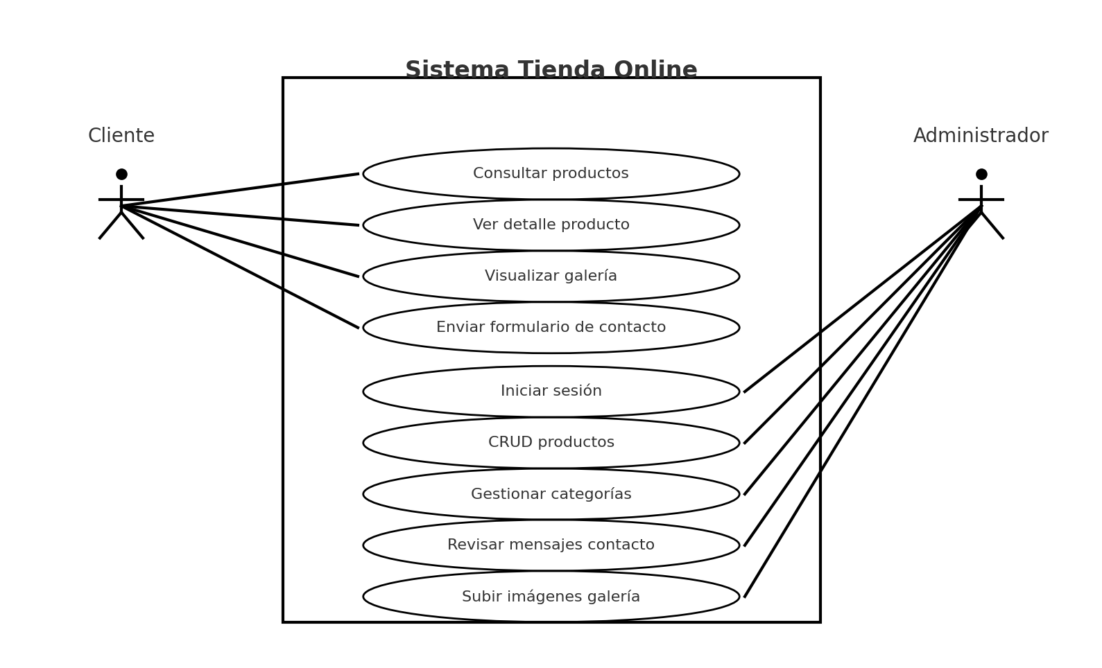
- ImagenGalería (url, descripción)

8.Entornos de aplicación del proyecto:
Web pública: Usuarios consultan productos, galería e información.
Administración: Panel privado para añadir/modificar productos y gestionar mensajes de contacto.

Hardware Necesario
- Ordenador con mínimo 8 GB de RAM y procesador i5 o superior.
- Conexión a Internet estable.
- Disco duro con espacio disponible para herramientas de desarrollo.

Software Necesario
- Visual Studio Code: desarrollo HTML, CSS, JS, PHP.
- XAMPP: entorno local (Apache + MySQL).
- MySQL Workbench: diseño y gestión de la base de datos.
- Git y GitHub: control de versiones y trabajo colaborativo.
- Figma: diseño de interfaz y prototipos.
- Navegadores: Chrome, Firefox (para pruebas y depuración).

9.Fases de desarrollo del proyecto (CE: 2.c)
- Análisis: Definición de requisitos
- Diseño: UML, prototipos de interfaz
- Implementación: Desarrollo frontend y backend
- Integración: Conexión con base de datos
- Pruebas: Validación de funcionalidades
- Documentación y Presentación: Entrega final del proyecto y exposición

10.Prototipo de Interfaz de usuario (al menos las principales)
- Inicio: Presentación de la tienda y productos destacados
- Tienda: Exploración del catálogo, con filtros por categorías (siluetas, llaveros, imágenes 3D)
- Contacto: Formulario con campos de nombre, correo electrónico y mensaje
- Galería: Muestra visual de trabajos realizados, con opción de visualización en modal o grid

11.Relación del Proyecto con los Módulos del Ciclo Formativo realizando una breve justificación en cada uno de ellos
- DWEC (Desarrollo Web en Entorno Cliente): Implementación de HTML, CSS y JavaScript
- DWES (Desarrollo Web en Entorno Servidor): Desarrollo de la lógica de servidor y gestión de peticiones con PHP
- DAW (Despliegue de Aplicaciones Web): Configuración del entorno de producción y publicación de la aplicación
- DIW (Diseño de Interfaces Web): Maquetación responsive y diseño centrado en el usuario
- BD (Bases de Datos): Modelado e implementación de la base de datos relacional
- FOL (Formación y Orientación Laboral): Organización, planificación y trabajo colaborativo
- EIE (Empresa e Iniciativa Emprendedora): Viabilidad del proyecto como iniciativa comercial

12.Bibliografía y fuentes
- Documentación oficial de PHP: https://www.php.net
- MySQL Reference: https://dev.mysql.com/doc
- W3Schools (HTML, CSS, JS): https://www.w3schools.com
- MDN Web Docs: https://developer.mozilla.org

